Мы живем в 21 веке, в век, когда миром правят информационные технологии, когда практически каждый предмет из прошлого столетия, был заменен или усовершенствован в новом. Но, несмотря на это, до сих пор остаются незаменимые инструменты, которые сопровождают человека, уже на протяжении многих веков. Так, ситуация сложилась и с топором.

Существует несколько разновидностей топора, и различаются они между собой, прежде всего, своим назначением. Именно в зависимости от назначения, топор будет иметь различные параметры, габариты, формы, размер и так далее. В этой статье, мы постараемся максимально подробно рассказать о разновидностях топоров, и на основе этой информации каждый сможет определиться, какой топор ему необходим в каждом отдельном случае. Ну что ж, собственно, давайте начнем.

**Характеристики топоров**

Прежде чем начать говорить о разновидностях топоров, следует отметить те характеристики, которые все их между собой и отличают. Так, во время выбора топора, следует обратить внимание на следующие характеристики:

**- в**ес изделия;

**- ф**орма лезвия топора;

**- к**ачество, а также форма топорища;

**- к**ачество, а также способ насадки.

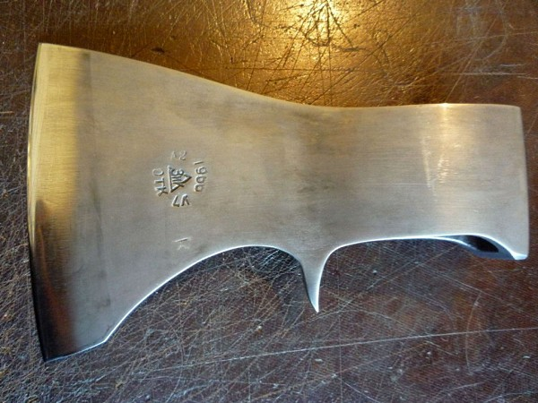Итак, начнем с самого простого – с веса. Минимальный порог веса, на который стоит обращать внимание при выборе топора – 900 г. То есть, топоры, которые имеют вес менее этой отметки, необходимы для вовсе непонятных целей. Как правило, столь легкий вес присущ туристическим топорам, так сказать, топорикам. Но, на самом же деле, даже в условиях туристического отдыха, такого легкого инструмента будет очень недостаточно. С помощью такого топорика, можно будет разве что затачивать колья под палатку. Рубить им дрова, уж точно не получится.

Поэтому, оптимальный вес топора – это в диапазоне от 900 до 1700 г. Топором такого веса будет очень комфортно рубить дрова средней толщины, работать с таким весом куда более комфортно, так как чувствуется, что инструмент «лежит» в руке. Кроме того, такой топор отлично подойдет для работы в строительстве, при обработке деревянных материалов. Если же вам нужен топор, чтобы колоть им большие дрова, стоит воспользоваться утяжеленным топором-колуном. Вес такого топора, как правило, составляет порядка 2200-2500 г, и такой инструмент имеет удлиненное топорище для увеличения силы удара.

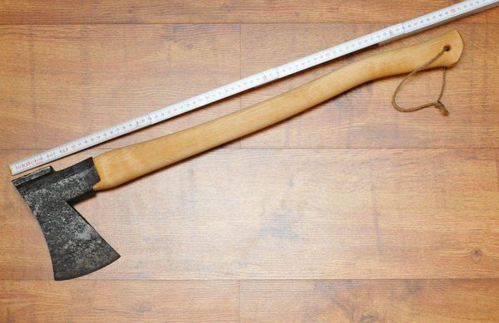

Далее, что касается формы лезвия. Топор является повсеместным инструментом – им пользовались и пользуются как в Канаде или США, так и в России или странах Африки. Но, в зависимости от этого факта, топоры получили различную форму лезвия и топорища. Собственно, поговорим о лезвии. Наиболее распространенным видом лезвия топора, является плотницкий топор – стандартный, выпущен по ГОСТу топор, выпускаемый еще с советских времен. Таким топором удобно работать в сфере строительства, в плотницком деле и так далее. Форма лезвия сделана таким образом, что с данным топором будет удобно работать с досками, небольшими бревнами и другими деревянными заготовками.

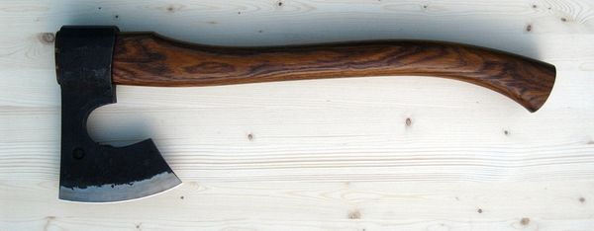

Но, плотницкий топор, мягко говоря, не подходит в условиях «леса». То есть, с ним трудно будет срубить ветку или ствол дерева, особенно если дело коснулось плотных пород древесины. Поэтому, для таких случаев существуют еще несколько разновидностей лезвий топоров.   Например, очень популярным является лезвие «финской» формы. Данный вид топора отличается закругленным лезвием, а также вырезом снизу. Закругленная форма лезвия позволит дровосеку не только рубить дрова, но и колоть их. Более того, данное лезвие имеет интересную заточку, в результате которой таким топором удобно выполнять различные виды работ.

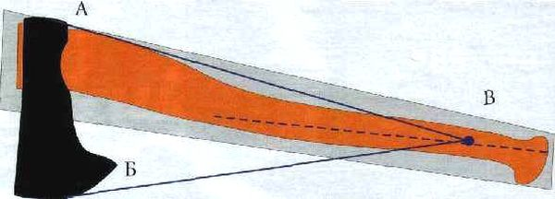

Таежный топор – еще одна разновидность лезвия топора, которая отличается от других видов, прежде всего тем, что таким топором удобно рубить плотные породы древесины. Дело в том, что лезвие данного топора, по отношению к топорищу расположен под более острым углом, нежели финский или тем более, плотницкий топор. Это делает удары топором более эффективными, так как в древесину вонзается в первую очередь, верхний угол лезвия. Также, очень похожим является топор под названием «Олень». Он имеет практически ту же форму, однако имеет меньшую массу, порядка 1 кг, против 1,5 кг массы топора «Таежный».

**Материалы изготовления топора**

Прежде всего, стоит отметить, топоры изготавливаются различными технологиями. Например, плотницкие топоры изготавливаются методом штамповки металла, низкоуглеродистой стали, как правило. А вот топоры, предназначенные для рубки леса изготавливают, преимущественно, методом ковки сталей марки У7, а также стали марки 60Г. После обработки и закалки, материал топора приобретает твердость около 50-55 единиц HRC. Такой параметр позволяет рубить даже самые твердые породы дерева, топор будет весьма износостойким, а также будет удобно затачиваться.

Собственно, о качестве материала топора стоит сказать еще такую вещь. Мягкие стали, используемые для изготовления топора, будут очень быстро тупиться, а слишком жесткая или перекаленная сталь будет крошиться, поэтому в любом топоре должны отсутствовать элементы брака и дефекты.

**О топорище**

 Естественно, топорище является не менее важной деталью инструмента, чем само лезвие, и от него будет также очень многое зависеть, как в плане работы с инструментом, так и в плане его эффективности и других параметров. В первую очередь, на что нужно обратить внимание при выборе топорища для топора – это, конечно же, материал, то есть древесина.

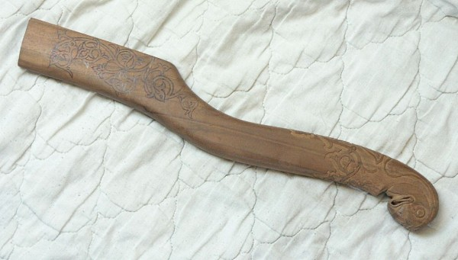

Правильный топор должен иметь топорище из такой породы дерева, которая отлично бы переносила вибрации, то есть колебания, которые возникают при ударе. Именно вибрации оказывают большое влияние на топорище, а не сила, приложенная к нему. Потому как во время работы с топором, сила удара суммируется с силой сопротивления древесины, с которой вы работаете, и они в виде вибраций уходят в топорище. Подходящим деревом на роль топорища является береза. Она достаточно твердая и гибкая, а сравнительно легкий (комфортный вес) поможет эффективно работать с таким топором. Собственно, о весе стоит сказать то, что береза не является легкой, но и не слишком увесистой, и это на самом деле хорошо.

Чего нельзя сказать о сосновых породах топорища. Часто, топорища изготавливают именно из этого дерева, хотя это является самой настоящей ошибкой. А все просто потому, что сосна является доступным и дешевым материалом, поэтому часто, в целях экономии берут именно эту породу дерева. Если вам нужен будет увесистый топор, стоит обратить внимание на дуб – вариант для настоящих дровосеков.

Собственно, о топорище можно сказать многое. Например, о форме ручки. Она должна иметь удобный изгиб, в котором рабочему будет удобно держать руки, а также, на конце топорища должно присутствовать утолщение. При выборе ручки для топора, обращайте внимание на то, чтобы на ней отсутствовали сучки или трещины, а также, чтоб на конце желательно имелось отверстие. Правда, если его нет – достаточно просто сделать его самому.

Оно необходимо вот для чего – если зимой или осенью вы решили рубить дрова на льду или сидя прямо на дереве, для того чтобы топор не выпал из рук, удобно сделать специальную ручку. Одним словом, удобный вид страховки. И, конечно, стоит оговорить длину топорища – комфортное значение, от 50 до 70 см. Топорище длиной 70 см нужно для более серьезных работ.

Вот, собственно, и все, что необходимо знать о таком, казалось бы, на первый взгляд простом инструменте, как топор. Ниже, вы сможете посмотреть характеристики топора, согласно ГОСТу.